OBS! Ta bort denna text och instruktionerna nedan innan dokumentet skickas in.
Saker att tänka på innan du skickar in synpunkter, förfrågningar och klagomål gällande FSC regelverket:
- Mycket viktig att beställa hem¹ och granska avverkningsanmälan från Skogsstyrelsen innan du skickar iväg något.
- Den svenska FSC standardens krav (exempelvis indikator 6.4.3) kan endast användas om markägaren är FSC certifierad. Du måste därför ta reda på om markägaren är FSC certifierad innan du skickar in ett sådant klagomål².
- För att skicka klagomål gällande bristfällig hänsyn till rödlistade arter (indikator 6.4.3) måste man först granska om det finns någon hänsyn planerad till arterna i avverkningsanmälan.
- Om du inte har granskat om hänsyn planeras till arterna i avverkningsanmälan kan du möjligen skicka in dokumentet som en synpunkt eller förfrågan. Om du skickar in som förfrågan kan du till skillnad från en synpunkt förvänta dig ett svar.
- Klagomål mot FSC skogsbruksstandarden ska i ett första skede framföras till certifikatsinnehavaren, tex ett skogsbolag. Många (främst mindre) skogsägare är medlemmar i gruppcertifikat³ och då ska klagomålet framföras till gruppcertifikatet.
- Om ett ombud (tex Norra skog eller Mellanskog) avverkningsanmäler en skog med naturvärden motsvarande nyckelbiotops kvalitet men markägaren inte är FSC certifierad, bör du skicka in ett FSC kontrollerat virke klagomål. Då ska klagomålet skickas till ombudsföretaget.
¹ Maila till skogsstyrelsen@skogsstyrelsen.se
² Hör av dig till FSC kansliet eller isak.lodin@wwf.se om du vill ha hjälp.
³ https://se.fsc.org/se-sv/hitta/grupper-for-skogsbrukscertifiering
OBS! Ta bort denna text och instruktionerna ovan innan dokumentet skickas in.

Inledande FSC- /PEFC-klagomål – information om höga naturvärden och fridlysta arter i avverkningsanmälan A 40443-2026 i Ljusnarsbergs kommun
Detta klagomål behandlar höga naturvärden i avverkningsanmälan A 40443-2026 i Ljusnarsbergs kommun som inkom 2026-09-29 och omfattar 4,4 ha.
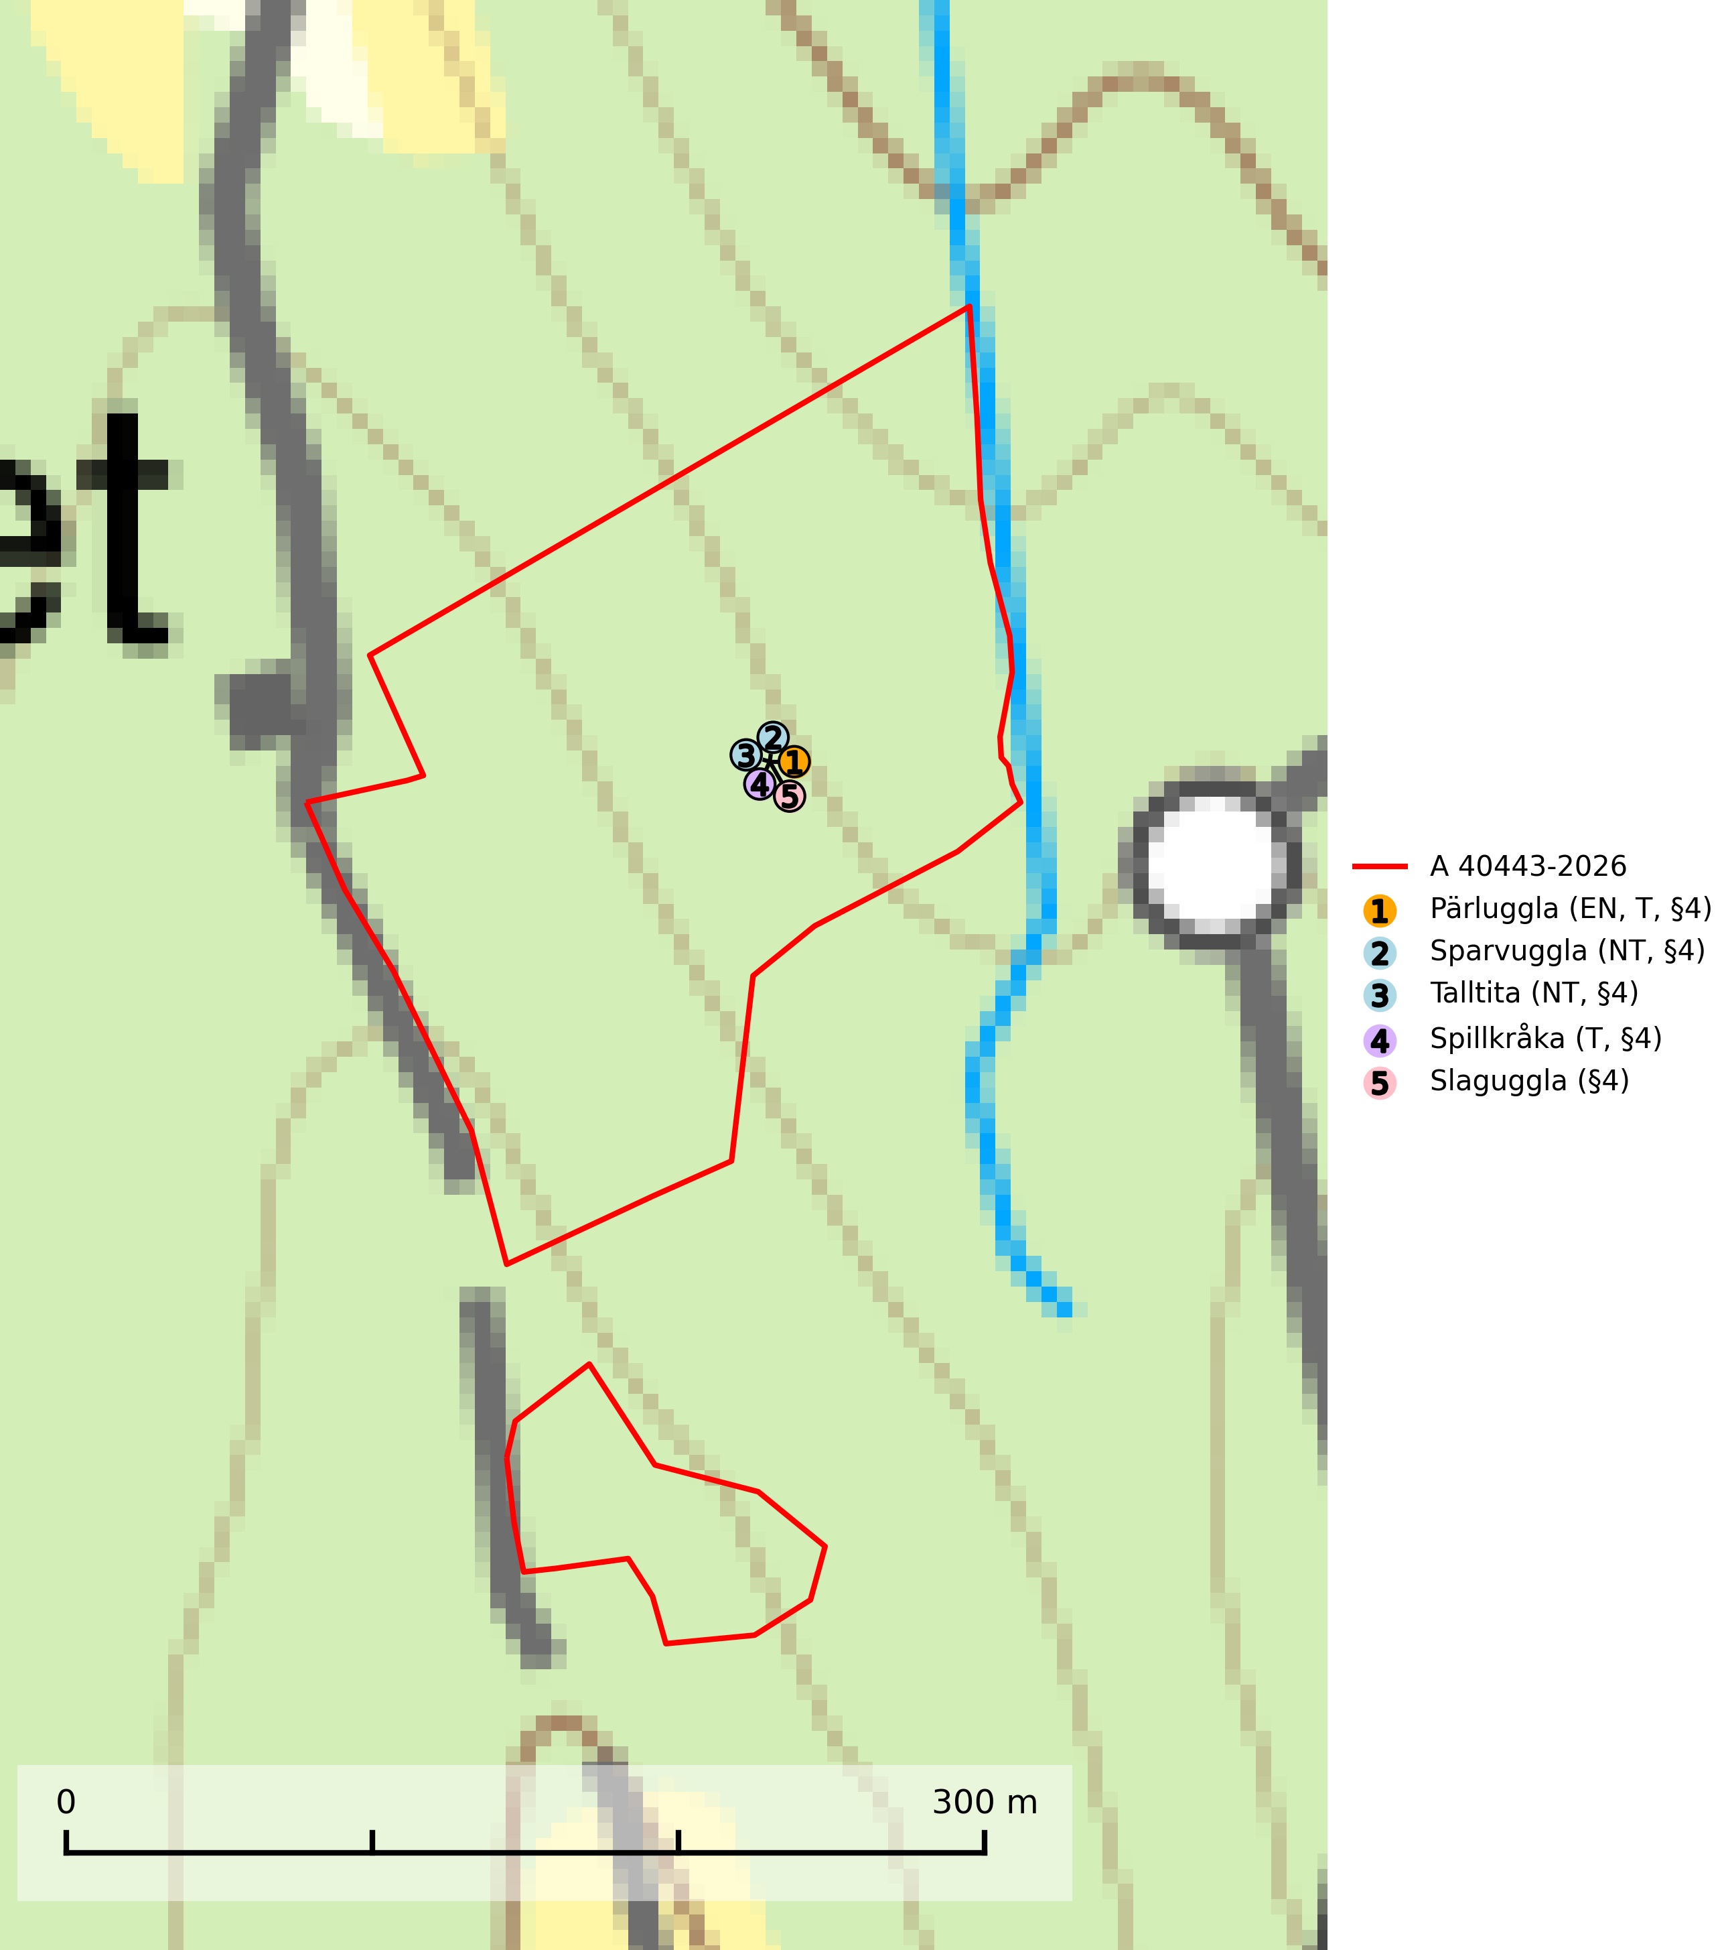
Figur 1. Fyndplatser för naturvårdsarter i avverkningsanmälan. Markörer utan svart kant är placerade på fyndplatsen. Markörer med svart kant är placerade vid sidan av fyndplatsen och har ett svart streck som visar fyndplatsens exakta position. Kartans mittpunktskoordinat är N 6634727, E 507878 i SWEREF 99 TM.
I avverkningsanmälan finns fynd av 5 naturvårdsarter, varav 3 är rödlistade, 5 är fridlysta och 2 är typiska (T): pärluggla (EN, T, §4), sparvuggla (NT, §4), talltita (NT, §4), spillkråka (T, §4) och slaguggla (§4). Se Figur 1.
Nedan presenteras relevanta utdrag ur standarderna för FSC, Chain of Custody, Controlled Wood och PEFC.
Vi förväntar oss att ni återkommer med ett skriftligt svar på vårt klagomål och även beskriver vilka korrigerande åtgärder ni satt in för att rätta till identifierade brister i er efterlevnad av den svenska FSC standarden.

Naturvårdsarter och fridlysta arter
Nedan följer beskrivningar av de naturvårdsarter och fridlysta arter som har sina livsmiljöer och växtplatser i den avverkningsanmälda skogen. Se även ytterligare artfakta i BILAGA 1. De påträffade naturvårdsarterna är ett tydligt kvitto på att det rör sig om en skog med höga naturvärden.
Pärluggla (EN, §4) är en starkt hotad art som omfattas av bilaga 1 EU:s fågeldirektiv. Beståndet har gradvis minskat sedan början av 1980-talet och efter 2010 tyder data från Svensk Fågeltaxering på att beståndet i det närmaste helt kraschat. Minskningstakten har uppgått till 60 (40–80) % under de senaste 15 åren. Pärlugglan är beroende av äldre, varierad skog med goda jaktmöjligheter och god tillgång på lämpliga trädhål som boplatser. Hemområdet är i storleksordningen 200–500 hektar, men storleken varierar kraftigt beroende på hur mycket föda det finns. Undvik skogsbruksåtgärder som kan skada hänsynskrävande miljöer, som till exempel strand- och sumpskogar med naturskogskaraktär, äldre skog på uddar och öar, raviner, klyftor och blockmarker samt berg- och rasbranter, äldre hällmarksskog, äldre sandtallskogar, naturskogsrester, eller äldre trädbestånd med mycket hänglavar eller död ved. Pärluggla är typisk art för 9010 Västlig taiga (SLU Artdatabanken, 2026; Skogsstyrelsen, 2016).
Sparvuggla (NT, §4) är fridlyst enligt 4§ artskyddsförordningen och omfattas av bilaga 1 EU:s fågeldirektiv. Den har minskat med 15 (5–25) % under de senaste 15 åren och minskningstakten för den svenska populationen bedöms vara nära gränsvärdet för Sårbar (VU). Sparvugglan häckar i naturskog samt i klassisk bondeskog och förekommer främst i större skogsområden som domineras av barrblandskog med stort inslag av asp, björk och andra lövträd. Den behöver relativt stora skogsområden och saknas helt i mindre skogar och isolerade dungar. Reviren är i storleksordningen upp till 200 hektar. Sparvugglan missgynnas av överföring av variationsrika bondeskogar till ensartade produktionsskogar. Särskilt avverkning av lövträdsrika kantzoner och igenplantering av gamla inägor (SLU Artdatabanken, 2026; Skogsstyrelsen, 2016).
Talltita (NT, §4), rödlistad som nära hotad och prioriterad art i Skogsvårdslagen, har häckningsrevir i anmälan. Arten har minskat kraftigt de senaste 30 åren och minskningstakten innevarande 10-årsperiod beräknas till 20 (10–30) %. Talltitan är synnerligen trogen sitt cirka 15 hektar stora revir och är beroende av flerskiktade olikåldriga skogar för att kunna föda upp sina ungar. Talltitan försvinner om dess livsmiljö kalavverkas (Eggers & Low, 2014; Ekman, 1979; Griesser et al, 2007; Klein, 2020; Siffczyk et al, 2003; SLU Artdatabanken, 2021).
Spillkråka (§4) omfattas av bilaga 1 i EU:s fågeldirektiv och är typisk art för 9010 Taiga och 9740 Skogsbevuxen myr. Den behöver grova träd, främst tall, asp och bok som boträd. Skogsbruk med korta omloppstider och täta, homogena ungskogar utgör det största hotet. Spillkråka är en nyckelart i skogliga miljöer vars övergivna bohål utnyttjas av flera andra hålhäckande fågelarter och fladdermöss, däribland pärluggla (EN, §4), knipa (§4), salskrake (§4) och skogsduva (§4). Hökuggla (VU, §4) och slaguggla (§4) häckar ofta i högstubbar som brutits av i höjd med ett gammalt spillkråkebo (SLU Artdatabanken, 2026; Skogsstyrelsen, 2016).
Slaguggla (§4) är fridlyst enligt 4 § artskyddsförordningen och ingår i bilaga 1 EU:s fågeldirektiv. Tillgången på naturliga boplatser för slaguggla har minskat drastiskt och kommer även att minska i framtiden. Industriskogsbrukets korta omloppstider förhindrar nybildning av grova torrträd och utgör det största hotet mot arten. Skogsbrukets hänsyn måste tillåta att vissa skogsarealer, inte bara av låg bonitet, når mycket hög ålder. Runt boplatsen bör det finnas uppvuxen skog (minst 1 hektar) med träd som kan fungera som sittplatser för de vuxna ugglorna. Träden utgör särskilt viktiga skydd för ungarna att klättra upp i när de lämnar boet, eftersom de inte kan flyga då (SLU Artdatabanken, 2026; Skogsstyrelsen, 2016).

Certifiering

Ur FSC-standarden
PRINCIP 1: LAGEFTERLEVNAD: Certifikatsinnehavaren ska följa alla tillämpliga lagar, förordningar och nationellt ratificerade internationella avtal, konventioner och överenskommelser.
1.3.1 Tillämpliga lagar och föreskrifter för brukandet av skogen följs.
- Kommentar: I den avverkningsanmälda skogen har fridlysta arter sina livsmiljöer och växtplatser. Att skada de fridlysta arternas livsmiljöer, växtplatser eller ekologiska funktion är inte tillåtet enligt artskyddsförordningen. EU:s medlemsländer och skogsbolag är skyldiga att agera i enlighet med EU:s fågeldirektiv där det uttryckligen står att direktivet gäller för fåglar samt för deras ägg, bon och livsmiljöer (artikel 1). Vidare att de åtgärder som vidtas inte får leda till en försämring av den nuvarande situationen beträffande bevarandet av de fågelarter som avses i artikel 1 (artikel 13).
6.4 Certifikatsinnehavaren ska skydda sällsynta arter och hotade arter samt deras livsmiljöer inom skogsbruksenheten. Det ska ske genom avsättningar, andra skyddade områden och genom att skapa konnektivitet och/eller genom andra direkta åtgärder som gynnar dessa arters överlevnad och livskraft. Åtgärderna ska stå i förhållande till brukandets skala, intensitet och risk, samt till sällsynta och hotade arters bevarandestatus och ekologiska krav. Certifikatsinnehavaren ska beakta den geografiska spridningen och ekologiska krav hos sällsynta och hotade arter utanför skogsbruksenhetens gränser när beslut om åtgärder inom skogsbruksenheten ska fattas.
6.4.3 Bevarandeåtgärder genomförs för de kända förekomster av rödlistade arter som påverkas av skogsbruk.
- Kommentar: I det avverkningsanmälda skogsområdet har 5 naturvårdsarter varav 3 rödlistade arter sina livsmiljöer och växtplatser.

Ur Chain of Custody Certification (FSC-STD-40-004 ver 3.0)
1.3 The organization shall commit to the FSC values as defined in FSC-POL-01-004 Policy for the Association of Organizations with FSC.

Ur FSC:s policy för associerade organisationer (FSC-POL-01-004)
Som “Chain of Custody”-certifierad organisation är skogsbolaget bunden av de fastställda reglerna i Del 1 Punkt 1 c) i Policy för organisationer associerade med FSC (FSC-POL-01-004 V2-0 EN + SVE version 2012-03-02):
- De organisationer FSC kan acceptera association med får inte direkt eller indirekt ha några kopplingar till nedanstående, oacceptabla aktiviteter:
a) Olaglig skogsavverkning och handel med olagligt avverkat virke eller skogsprodukter
...
c) Skogsbruk som förstör höga naturvärden
d) Betydande omvandling av skog till plantager eller annan, icke skoglig, markanvändning
- Kommentar: Avverkning av skog med höga naturvärden samt skada på fridlysta arter strider både mot FSC Controlled Wood-standarden och FSC:s policy for associerade organisationer.

Ur FSC Controlled Wood (FSC-STD-40-005)
Virke som inte accepteras i FSC-märkta produkter (oacceptabelt ursprung) enligt FSC Controlled Wood (FSC-STD-40-005):
- Illegalt avverkat virke.
- ...
- Virke från avverkningar som hotar höga naturvärden.
- Virke från skog som konverteras till plantager eller icke-skogligt bruk.
- Kommentar: Avverkning av skog med höga naturvärden samt skada på fridlysta arter strider både mot FSC Controlled Wood-standarden och FSC:s policy for associerade organisationer.

Ur PEFC-standarden gällande lagefterlevnad
PEFC-standarden förutsätter att tillämplig svensk lagstiftning följs. Det är utsedd tillsynsmyndighet som ansvarar för tillsyn av lagens efterlevnad. PEFC-standarden återger innehållet i vissa certifieringskritiska lag- och föreskriftskrav vilka ska ingå i granskning av PEFC-systemets efterlevnad.
- Kommentar: I den avverkningsanmälda skogen har fridlysta arter sina livsmiljöer och växtplatser. Att skada de fridlysta arternas livsmiljöer, växtplatser eller ekologiska funktion är inte tillåtet enligt artskyddsförordningen

BILAGA 1 – Fridlysta arter

Pärluggla – ekologi samt krav på livsmiljön
Pärluggla (EN, §4) är en starkt hotad art som är typisk art för 9010 Västlig taiga och omfattas av bilaga 1 EU:s fågeldirektiv. Beståndet har gradvis minskat sedan början av 1980-talet och efter 2010 tyder data från Svensk Fågeltaxering på att beståndet i det närmaste helt kraschat. Minskningstakten har uppgått till 60 (40–80) % under de senaste 15 åren och överstiger gränsvärdet för starkt hotad (EN) (SLU Artdatabanken, 2026).
Pärlugglan är beroende av äldre, varierad skog med goda jaktmöjligheter och god tillgång på lämpliga trädhål som boplatser. Den förekommer med störst täthet i äldre granskog, med inslag av gamla lövträd och luckor och öppningar i form av mindre hyggen, jordbruksmark och liknande. Den häckar även frekvent i barr- och lövblandskogar av tall, björk och asp, där förutsättningarna att finna boplatser är störst. I sydligaste Sverige häckar den ofta i gamla bokbackar, men den är mycket sällsynt i ren bokskog. Hemområdet är i storleksordningen 200–500 hektar, men storleken varierar kraftigt beroende på hur mycket föda det finns. Under dåliga gnagarår kan pärlugglan jaga upp till 4 km från boet medan den under bra år ofta håller sig inom 1 km (SLU Artdatabanken, 2026).
Undvik skogsbruksåtgärder som kan skada hänsynskrävande miljöer, som till exempel strand- och sumpskogar med naturskogskaraktär, äldre skog på uddar och öar, raviner, klyftor och blockmarker samt berg- och rasbranter, äldre hällmarksskog, äldre sandtallskogar, naturskogsrester, eller äldre trädbestånd med mycket hänglavar eller död ved (Skogsstyrelsen, 2016).

Referenser – pärluggla
SLU Artdatabanken, 2026. Artfaktablad. Naturvård – artfakta. SLU Artdatabanken, Uppsala.
Skogsstyrelsen, 2016. Vägledning för hänsyn till pärluggla.

Sparvuggla – ekologi samt krav på livsmiljön
Sparvuggla (NT, §4) är fridlyst enligt 4§ artskyddsförordningen och omfattas av bilaga 1 EU:s fågeldirektiv. Den har minskat med 15 (5–25) % under de senaste 15 åren och minskningstakten för den svenska populationen bedöms vara nära gränsvärdet för Sårbar (VU) (SLU Artdatabanken 2026).
Sparvugglan häckar i naturskog samt i klassisk bondeskog och förekommer främst i större skogsområden som domineras av barrblandskog med stort inslag av asp, björk och andra lövträd. Den behöver relativt stora skogsområden och saknas helt i mindre skogar och isolerade dungar. Reviren är i storleksordningen upp till 200 hektar. Sparvugglan missgynnas av överföring av variationsrika bondeskogar till ensartade produktionsskogar – särskilt avverkning av lövträdsrika kantzoner och igenplantering av gamla inägor (Skogsstyrelsen, 2016).

Referenser – sparvuggla
Skogsstyrelsen, 2016. Vägledning för hänsyn till sparvuggla.
SLU Artdatabanken, 2026. Artfaktablad. Naturvård – artfakta. SLU Artdatabanken, Uppsala.

Talltita – ekologi samt krav på livsmiljön
Talltita är rödlistad som NT, fridlyst och prioriterad art i Skogsvårdslagen. Den omfattas av EU:s fågeldirektiv. Arten har minskat kraftigt de senaste 30 åren och minskningstakten innevarande 10-årsperiod beräknas till 20 (10–30) % (SLU Artdatabanken, 2022).
Talltita föredrar större sammanhängande barrskogar, och finns såväl i tallskog som granskog och i lövblandad barrskog. Skogens struktur är viktig och ska helst vara flerskiktad med riklig underväxt av mindre granar, björk och andra lövträd och buskar. Tillgång på murknande högstubbar är särskilt viktig, eftersom talltitan helst själv hackar ut sitt bohål (SLU Artdatabanken, 2022).
Det finns flera studier som visar att talltita är känslig för gallring och inte överlever när dess livsmiljö kalavverkas (Eggers and Low, 2014; Griesser et al., 2007; Klein, 2020). Talltitans revir är förhållandevis stora, 10–20 hektar och arten missgynnas när skogen fragmenteras. Kalavverkning av större delar av reviret innebär att det överges (Artdatabanken, 2021).
Talltitan är synnerligen trogen sitt revir så länge paret lever och biotopen förblir intakt. Paret stannar i sitt revir året om. En förlust av ett revir har därför en stor inverkan på den lokala populationen och trakthyggesbruket anses vara orsak till den svenska populationens kraftiga minskning. Talltiteparets revirtrohet innebär att närhelst under året man observerar en adult talltita så ingår denna plats i reviret (Siffczyk et al., 2003; Ekman, 1979).

Referenser – talltita
Eggers, S., Low, M., 2014. Differential demographic responses of sympatric Parids to vegetation management in boreal forest. For. Ecol. Manage. 319, 169–175.
Ekman, J., 1979. Coherence, composition and territories of winter social groups of the Willow Tit Parus montanus and the Crested Tit P. cristatus. Ornis Scandinavica, 10, pp 56–68
Griesser, M., Nystrand, M., Eggers, S., Ekman, J., 2007. Impact of forestry practices on fitness correlates and population productivity in an open-nesting bird species. Conserv. Biol. 21, 767–774. https://doi.org/10.1111/j.1523- 1739.2007.00675.x
Klein, J., 2020. The forgotten forest – On thinning, retention, and biodiversity in the boreal forest. Doctoral Thesis No. 2020:50
Siffczyk, C., Brotons, L., Kangas, K., Orell, M., 2003. Home range size of willow tits. Oecologica, 136, 635–642 (2003)
SLU Artdatabanken, 2021. Artfaktablad. Naturvård – artfakta. SLU Artdatabanken, Uppsala

Spillkråka – ekologi samt krav på livsmiljön
Spillkråka (§4) ingår i bilaga 1 EU:s fågeldirektiv och är typisk art för 9010 Taiga och 9740 Skogsbevuxen myr. Den lever i både barr- och blandskog liksom i ren lövskog. De tätaste populationerna tenderar att finnas i äldre, variationsrik blandskog med gott om död ved och gamla träd. Varje par utnyttjar 400–1000 hektar skog beroende på skogens kvalitet. Skogsbruk med korta omloppstider och täta, homogena ungskogar utgör det största hotet (SLU Artdatabanken, 2026).
Spillkråka är en nyckelart i skogliga miljöer vars övergivna bohål utnyttjas av flera andra hålhäckande fågelarter och fladdermöss, däribland pärluggla (EN, §4), knipa (§4), salskrake (§4) och skogsduva (§4). Hökuggla (VU, §4) och slaguggla (§4) häckar ofta i högstubbar som brutits av i höjd med ett gammalt spillkråkebo (Skogsstyrelsen, 2016).

Referenser – spillkråka
Skogsstyrelsen, 2016. Vägledning för hänsyn till spillkråka. Vägledningar och kunskapsstöd artskydd – Skogsstyrelsen.
SLU Artdatabanken, 2026. Artfaktablad. Naturvård – artfakta. SLU Artdatabanken, Uppsala.

Slaguggla – ekologi samt krav på livsmiljön
Slaguggla (§4) är fridlyst enligt 4§ artskyddsförordningen, upptagen i bilaga 1 EU:s fågeldirektiv och bilaga 2 Bernkonventionen samt finns med som prioriterad art i Skogsstyrelsens vägledning för skogsbruket (SKSFS 2011:7). Den häckar i skogsmark, oftast i anslutning till myrar, hyggen och inägor. Arten förekommer från mellersta Sverige norrut till Lule Lappmark och norra Norrbotten. Häckningsrevirets storlek varierar betydligt, från cirka 300 hektar till uppemot 600–700 hektar. De gamla fåglarna är mycket stationära och revirets storlek beror bland annat på närheten till grannrevir och kvaliteten på jaktmarkerna. Spridning av ungfåglar sker 5–70 km från boplatsen, i sällsynta fall kan ungfåglar vandra betydligt längre. Runt boplatsen bör det finnas uppvuxen skog (minst 1 hektar) med träd som kan fungera som sittplatser för de vuxna ugglorna. Träden utgör särskilt viktiga skydd för ungarna att klättra upp i när de lämnar boet, eftersom de inte kan flyga då (SLU Artdatabanken, 2026; Skogsstyrelsen, 2016).
Industriskogsbrukets korta omloppstider (100–120 år) förhindrar nybildning av grova torrträd och utgör det största hotet mot arten. Skogsbrukets hänsyn måste tillåta att vissa skogsarealer, inte bara av låg bonitet, når mycket hög ålder. Tillgången på naturliga boplatser för slaguggla har minskat drastiskt och kommer även att minska i framtiden. Detta beror på det moderna skogsbrukets inriktning och metoder som inte längre tillåter utbildandet av träd av de dimensioner som säkerställer nybildning av lämpliga boplatser i form av rötade stammar som kan bilda ”skorstenar” eller större hål i samband med kvistbrott. Som exempel på vad som krävs kan nämnas att tolv, genom dendrokronologisk analys, daterade bebodda torrakstubbar i Hälsingland hade varit döda i 255 år (129–360 år) och var 200–400 år gamla innan de dog. De äldsta tallarna hade alltså börjat växa från begynnelsen av 1300-talet och de yngsta från mitten av 1600-talet (SLU Artdatabanken, 2026).

Referenser – slaguggla
Skogsstyrelsen, 2016. Vägledning för hänsyn till fåglar – Slaguggla. www.skogsstyrelsen.se
SLU Artdatabanken, 2026. Artfaktablad. Naturvård – artfakta. SLU Artdatabanken, Uppsala

